Campo de Pensamiento Científico
(Química 10)
GRADO 10 – SEMANA 6 – TEMA: ESTADOS DE AGREGACIÒN DE LA MATERIA

LA QUÍMICA Y LOS EFECTOS ESPECIALES EN EL CINE

Los efectos especiales han evolucionado mucho desde los comienzos del cine. En la actualidad, los ordenadores pueden reproducir casi cualquier escena que se imagine el director. Pero no todo lo que vemos son efectos digitales. Tras muchos de ellos encontramos fenómenos químicos que se llevan usando durante décadas gracias a su realismo y bajo coste. En este artículo te contamos algunas de estas lecciones de química que se esconden tras los efectos especiales más frecuentes de Hollywood. ¡Prepara las palomitas, que empezamos!

EFECTOS ESPECIALES BASADOS EN LA QUÍMICA
- Niebla
La niebla es un elemento muy útil para recrear paisajes fríos y húmedos. También para añadir misterio a las escenas. Hay varios métodos para conseguir este efecto, pero estos son los más utilizados:

- Con hielo seco (CO2): la técnica más tradicional consiste en añadir agua al CO2 comprimido (conocido como hielo seco), lo que hace que el aire de alrededor se enfríe y la humedad se condense muy rápidamente. Según la cantidad y la densidad de niebla que se necesite, la temperatura del agua puede estar más o menos caliente: mientras más caliente, más niebla producirá.

- Con glicoles: estos compuestos químicos son líquidos incoloros y ligeramente densos, que a menudo se usan como anticongelantes. Tras mezclarlos con agua destilada y aceites minerales, se calientan y se someten a presión en máquinas de humo que expulsan la niebla al set de rodaje.
- Maquillaje
La química también es una gran herramienta para transformar el aspecto físico de los actores.
Para ello, se sigue el siguiente proceso:
- Se toma una impresión de la cara u otra parte del cuerpo que se quiera modificar.
- Esta réplica se moldea para conseguir los rasgos deseados: una papada pronunciada, unas orejas puntiagudas, una cicatriz… O incluso la cabeza de una criatura totalmente fantástica.
- Por último, se fabrica una prótesis elaborada a base de látex o silicona en combinación con otros elementos que hacen de espumante.
Así es como se obtiene una mezcla que puede ser más o menos flexible, según el efecto que se quiera conseguir. Los resultados son tan espectaculares como los que puedes ver en películas como El Señor de los Anillos o El Planeta de los Simios.

- Llamas de colores
En las películas de fantasía o ciencia ficción es muy habitual ver llamaradas de distintos colores. Aunque hoy en día el fuego puede colorearse fácilmente con efectos digitales, hay directores que prefieren el realismo de unas llamas teñidas con medios químicos durante el propio rodaje. Existen diversas sales que se añaden al fuego con ese propósito, según el color que se quiera obtener. Por ejemplo, con las sales de sulfato de cobre se consiguen llamas azules. Otra técnica es provocar una reacción de óxido-reducción entre varios elementos, en la que los electrones pasan de uno a otro. Durante esta transferencia varían los estados de oxidación de los químicos, lo que origina los llamativos colores que luego vemos en la pantalla.
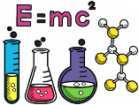
ESTADOS DE AGREGACIÒN DE LA MATERIA
GRADO 10 – SEMANA 6 – TEMA: ESTADOS DE AGREGACIÒN DE LA MATERIA

Los estados de la materia, o también estados de agregación de la materia, son las distintas fases o momentos en que se presentan las distintas sustancias existentes, de acuerdo con las fuerzas de unión que existan entre sus partículas. materia se presenta en tres estados o formas de agregación: sólido, líquido y gaseoso. Dadas las condiciones existentes en la superficie terrestre, sólo algunas sustancias pueden hallarse de modo natural en los tres estados, tal es el caso del agua.
La mayoría de las sustancias se presentan en un estado concreto. Así, los metales o las sustancias que constituyen los minerales se encuentran en estado sólido y el oxígeno o el CO₂ en estado gaseoso. A Continuación, vamos a ver las propiedades de los estados de la materia:

ESTADOS DE LA  MATERIA  PROPIEDADES | SÓLIDO  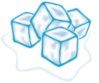 | LÍQUIDO   | GASEOSO  
Representación de las partículas |  |  | 
Forma | Propia | Se adapta al recipiente que lo contiene. | No posee forma propia.
Volumen | Fija | Fija | Variable
Fuerzas de atracción o cohesión. | Fuerte | Regulares | Débiles
Movimiento molecular | Bajo, vibran en su lugar. | Regular se desplazan una sobre otra. | Alto, movimientos rápidos.
Fuerzas de repulsión | Baja | Regular | Alta
Compresibilidad (presión) | Incomprensibles | Muy baja | Alta
Fluidez | No fluyen | Fluyen | Fluyen
Densidad | Alta densidad | Media Densidad | Baja densidad
Expansibilidad | No se expanden | No se expanden | Si se expanden

OTRO ESTADO DE LA MATERIA “PLASMA”

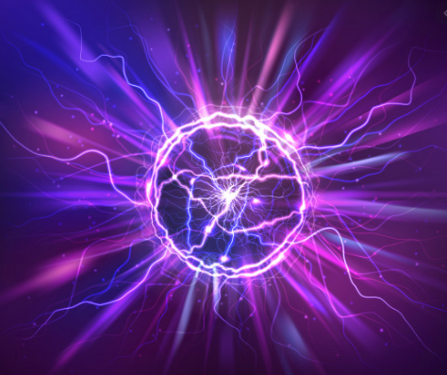
Se denomina plasma al cuarto estado de agregación de la materia, un estado fluido similar al estado gaseoso, pero en el que determinada proporción de sus partículas están cargadas eléctricamente (ionizadas) y no poseen equilibrio electromagnético.
El plasma tiene características propias que no se dan en los sólidos, líquidos o gases, por lo que es considerado otro estado de agregación de la materia. Como el gas, el plasma no tiene una forma o volumen definido, a no ser que esté encerrado en un contenedor; pero a diferencia del gas en el que no existen efectos colectivos importantes, el plasma bajo la influencia de un campo magnético puede formar estructuras como filamentos, rayos y capas dobles. ​ Los átomos de este estado se mueven libremente; cuanto más alta es la temperatura más rápido se mueven los átomos en el gas, y en el momento de colisionar la velocidad es tan alta que se produce un desprendimiento de electrones.
GRADO 10 – SEMANA 6 – TEMA: ESTADOS DE AGREGACIÒN DE LA MATERIA

CAMBIOS DE ESTADO DE LA MATERIA
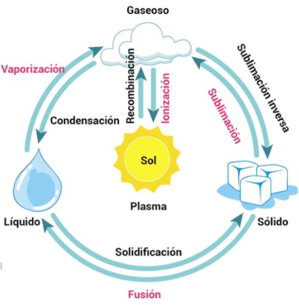
Los cambios de estado son los procesos en los que un estado de la materia cambia a otro manteniendo una semejanza en su composición. A continuación, se describen los diferentes cambios de estado o transformaciones de fase de la materia:

Fusión: Es el paso de un sólido al estado líquido por medio del calor; durante este proceso endotérmico (proceso que absorbe energía para llevarse a cabo este cambio) hay un punto en que la temperatura permanece constante. El "punto de fusión" es la temperatura a la cual el sólido se funde, por lo que su valor es particular para cada sustancia. Dichas moléculas se moverán en una forma independiente, transformándose en un líquido. Un ejemplo podría ser un hielo derritiéndose, pues pasa de estado sólido al líquido.
Solidificación: Es el paso de un líquido a sólido por medio del enfriamiento; el proceso es exotérmico. El "punto de solidificación" o de congelación es la temperatura a la cual el líquido se solidifica y permanece constante durante el cambio, y coincide con el punto de fusión si se realiza de forma lenta (reversible); su valor es también específico.
Vaporización y ebullición: Son los procesos físicos en los que un líquido pasa a estado gaseoso. Se conoce la temperatura de ebullición como la temperatura en la cual una sustancia pasa de estado líquido a gaseoso a una presión determinada.
Condensación: Se denomina condensación al cambio de estado de la materia que se pasa de forma gaseosa a forma líquida. Es el proceso inverso a la vaporización. Si se produce un paso de estado gaseoso a estado sólido de manera directa, el proceso es llamado sublimación inversa. Si se produce un paso del estado líquido a sólido se denomina solidificación.
Sublimación: Es el proceso que consiste en el cambio de estado de la materia sólida al estado gaseoso sin pasar por el estado líquido. Un ejemplo clásico de sustancia capaz de sublimarse es el hielo seco.
Sublimación inversa: Es el paso directo del estado gaseoso al estado sólido.
Desionización: Es el cambio de un plasma a gas.
Ionización: Es el cambio de un gas a un plasma.
Es importante hacer notar que, en todas las transformaciones de fase de las sustancias, éstas no se transforman en otras sustancias, solo cambia su estado físico. Los cambios de estado están divididos generalmente en dos tipos: progresivos y regresivos.

Cambios progresivos: Vaporización, fusión y sublimación progresiva.
Cambios regresivos: Condensación, solidificación y sublimación regresiva.

CAMBIOS DE ESTADO EN UNA SUSTANCIA
Comenzando por una muestra en estado sólido, al fundirse pasa al estado líquido, al vaporizarse pasa a convertirse en gas y mediante la ionización se convierte en plasma. Puede que el sólido se convierta directamente en gas mediante el proceso conocido como sublimación. Hay sustancias que subliman fácilmente a temperatura ambiente. El más conocido es el CO₂ o hielo seco, así como también el naftaleno y el yodo.
GRADO 10 – SEMANA 6 – TEMA: ESTADOS DE AGREGACIÒN DE LA MATERIA
Mientras la muestra atraviesa un cambio de estado, la temperatura se mantiene constante hasta llegar al nuevo estado. Esto significa que si por ejemplo se tiene una porción de agua líquida que ha llegado a su punto de ebullición, su temperatura se mantiene constante hasta que toda el agua se haya convertido en vapor. Por tal razón se espera que la curva de calentamiento esté compuesta de una combinación de ramos crecientes y tramos horizontales, donde estos últimos corresponden a los cambios fase. En la figura se muestra una de estas curvas para una sustancia dada.
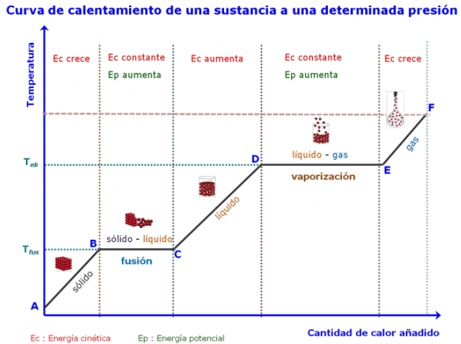

FUENTES BIBLIOGRAFICAS:
https://www.caracteristicas.co/estados-de-la-materia/#ixzz6lMfs1URxLa


ACTIVIDADES POR DESARROLLAR

- Con base a la lectura “LA QUÍMICA Y LOS EFECTOS ESPECIALES EN EL CINE” Realiza un dibujo que represente cada parrafo del texto:
PÁRRAFO 1 | PÁRRAFO 2 | PÁRRAFO 3 | PÁRRAFO 4
GRADO 10 – SEMANA 6 – TEMA: ESTADOS DE AGREGACIÒN DE LA MATERIA
- Completar el siguiente crucigrama sobre los estados de agregacion de la materia:
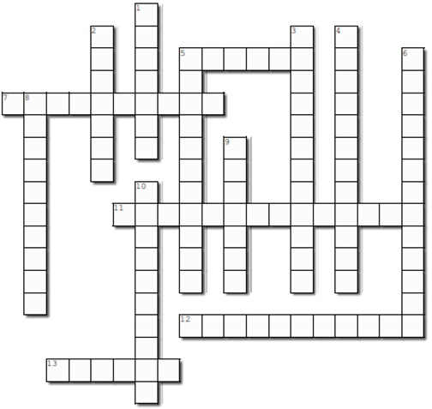

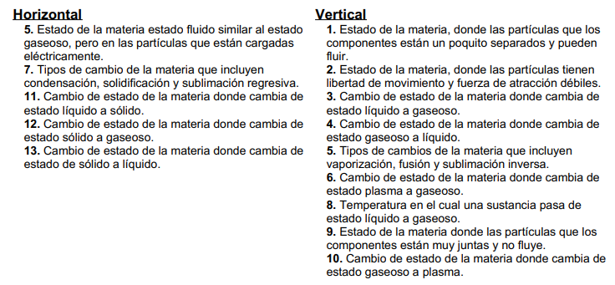

- En qué estado de la materia se encuentran las siguientes imágenes y diga al menos 2 propiedades de los estados de la materia de cada uno de ellos:
GRADO 10 – SEMANA 6 – TEMA: ESTADOS DE AGREGACIÒN DE LA MATERIA
 | 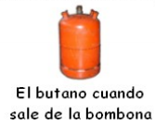 | 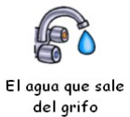 | 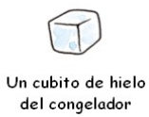 | 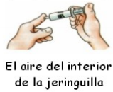

- Completar la siguiente tabla sobre propiedades de los estados de la materia:
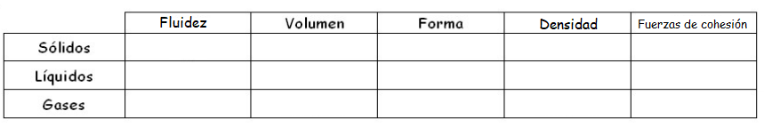
- El siguiente esquema representa los cambios de la materia. Escribe en los cuadros los nombres de los cambios de la materia según corresponda:
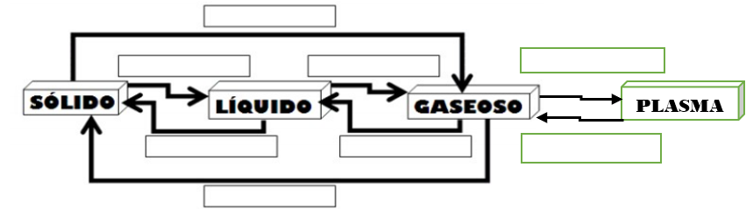
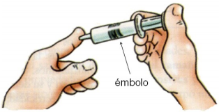
- Si tapas y empujas el émbolo de la jeringuilla, ¿qué ocurre con el aire: se expande o se comprime? ¿Y qué ocurre con las partículas que forman el aire: se juntan o se separan?:
____________________________________________________________________________________________________________________________________________________________________________________________________________________________________________________________________________________________________________________________
- Realiza la curva de calentamiento de las siguientes sustancias que están a una determinada presión:
SUSTANCIAS | PUNTO DE FUSIÓN | PUNTO DE EBULLICIÓN
SUSTANCIA X | 6°C | 81°C
SUSTANCIA Y | -39°C | 357°C

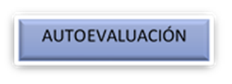
VALORA TU APRENDIZAJE |  | SI | NO | A VECES
1. Cognitivo | Reconoce las propiedades de los estados de la materia, y los cambios que sufren a causa de la temperatura y presión.
2.Procedimental | Relaciona las temáticas vistas con situaciones de la vida cotidiana.
3.Actitudinal | El estudiante demuestra una buena actitud para el desarrollo de las actividades.



